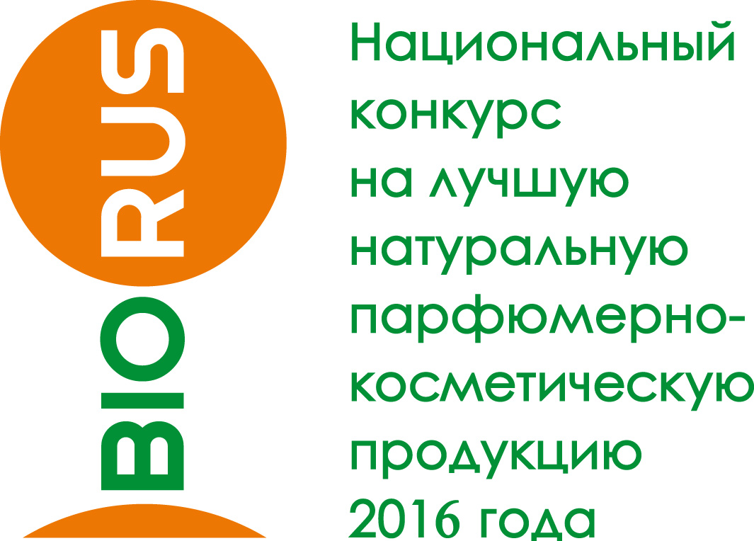 | ЗАЯВКА  НА УЧАСТИЕ В КОНКУРСЕ

Название компании:
Адрес:
ФИО контактного лица
Телефон/факс:
Моб. тел. (для срочной связи)
E-mail:
Номинация |  |  | Название продукции полностью в соответствии с этикеткой (не более 2-х позиций в номинацию)

*Каждая компания имеет право представить на конкурс до 6 позиций, находящихся к моменту подачи заявки в обороте. 1 позиция – это либо одно изделие, либо 1 серия продукции (серия может подаваться только в номинацию «Серия косметической продукции»).

Оплату организационного взноса* гарантируем.

ДАТА
Подпись МП

* Форма платежа за участие в конференции - организационный (добровольный) взнос. Согласно ФЗ от № 7-ФЗ 12.01.1996 «О некоммерческих организациях» организационный взнос не является выручкой от реализации товаров, работ, услуг. На основании этого ассоциация не имеет права закрывать целевой взнос (оргвзнос) актом и счет-фактурой. Для ведения корректного бухгалтерского учета может выдаваться бухгалтерская справка.

